DANE STATYSTYCZNE
DOTYCZĄCE BEZROBOCIA
W POWIECIE NOWOSĄDECKIM
stan na 31 stycznia 2016 r.

NOWY SĄCZ – luty - 2016 r.

Na dzień 31.01.2016 r. liczba zarejestrowanych osób bezrobotnych wynosiła 10 661 osób, w tym:
- 6 053 kobiety (56,8 %)
- 4 608 mężczyzn (43,2 %).
Stopa bezrobocia na koniec stycznia 2016 r. dla Powiatu Nowosądeckiego wynosiła 14,2 % (na koniec stycznia 2015 r. stopa była wyższa i wynosiła 15,5 %).
W styczniu 2016 r. przybyło osób bezrobotnych w stosunku do grudnia 2015 r. (o 525 osób), ale jest to wzrost czasowy i głównie z przyczyn sezonowych. Wraz z wiosną ruszą ponownie prace sezonowe oraz uruchomione programy aktywizacji zawodowej i bezrobocie jak co roku zacznie spadać. Co ciekawe, stan bezrobocia jaki odnotowano w styczniu tego roku (10 661 osób) w roku poprzednim na zbliżonym poziomie pojawił się w kwietniu, czyli już w pełni sezonu wiosennego.
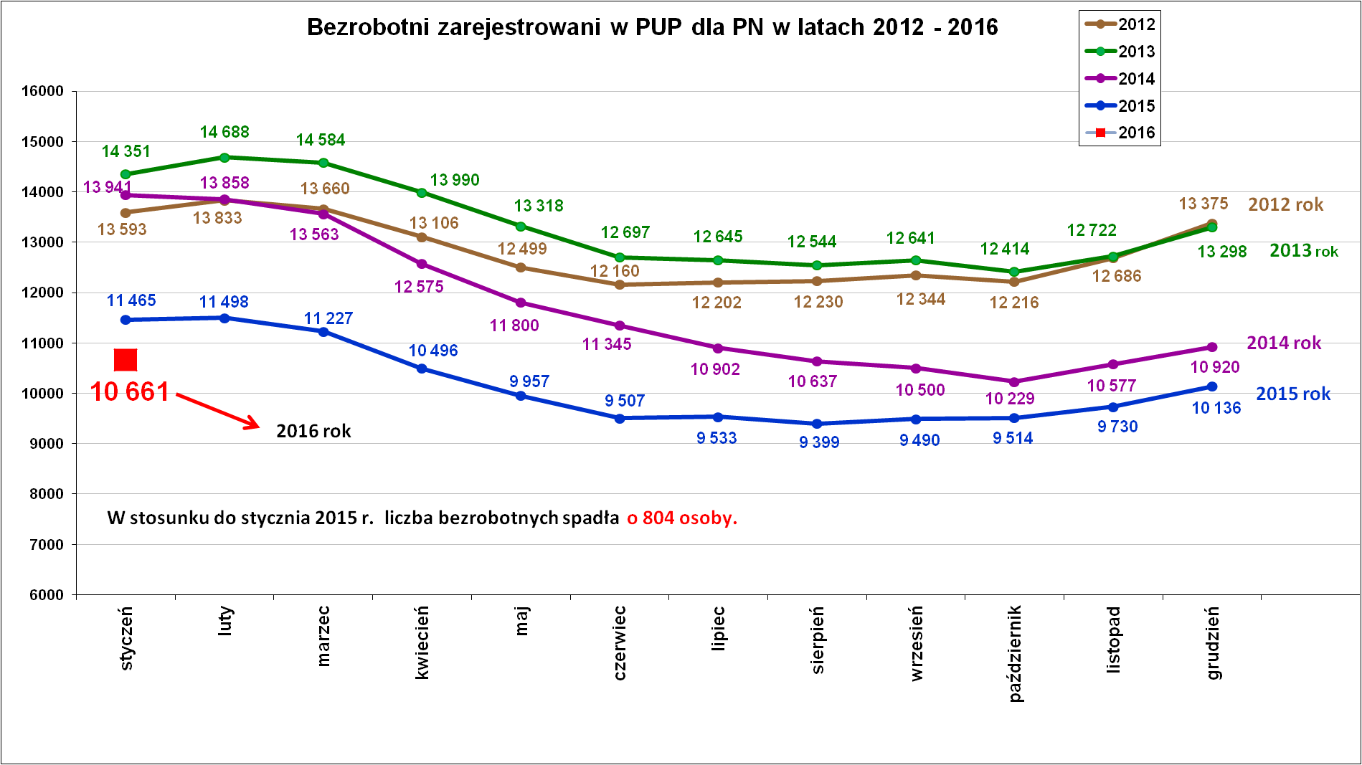
Wykres poniżej przedstawia stan bezrobocia na koniec stycznia w latach 2007 – 2016. Liczba bezrobotnych w styczniu 2016 r. jest znacznie niższa w porównaniu do stycznia w latach poprzednich – wyjątek stanowi styczeń 2009 r. wówczas odnotowano najmniejszą liczbę bezrobotnych - 9 597 osób.
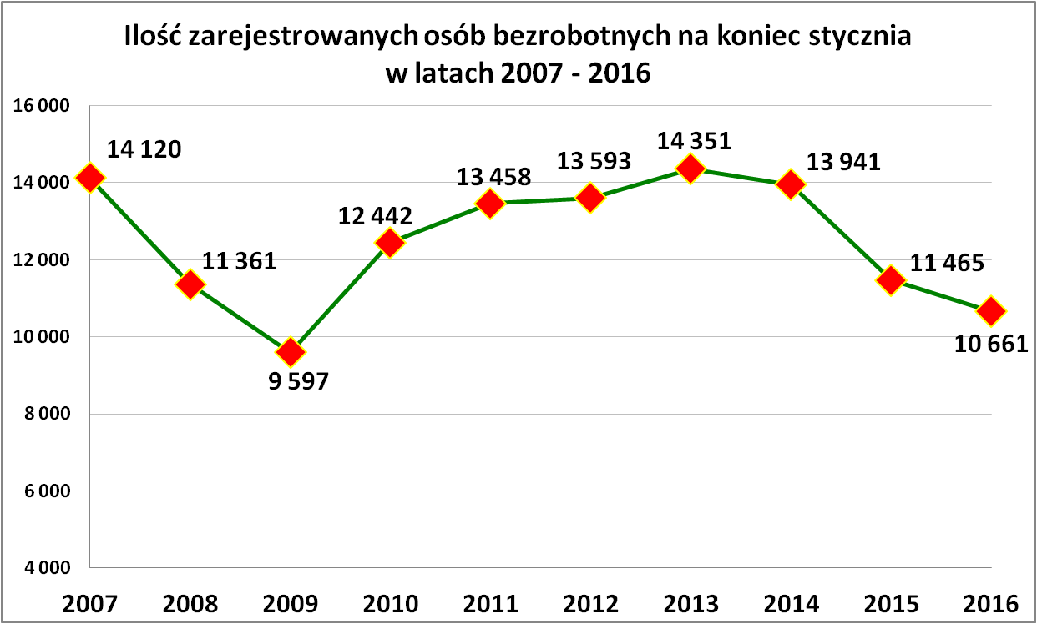
Podstawowe struktury i stany osób zarejestrowanych
w Powiatowym Urzędzie Pracy dla PN
Wyszczególnienie | Stan na 31.01.2016 r. | Struktura  w %
Bezrobotni ogółem w tym: | 10 661 | 100,0
➢ kobiety | 6 053 | 56,8
➢ z prawem do zasiłku | 1 607 | 15,1
➢ zarejestrowani po raz I | 1 930 | 18,1
➢ zarejestrowani po raz kolejny (od 1990 r.) | 8 731 | 81,9
➢ zwolnieni z przyczyn dotyczących zakładu pracy | 501 | 4,7
➢ poprzednio pracujący | 8 943 | 83,9
➢ dotychczas nie pracujący | 1 718 | 16,1
➢ zamieszkali na wsi | 8 727 | 81,9
➢ osoby w okresie do 12- stu miesięcy od dnia ukończenia nauki | 781 | 7,3
➢ cudzoziemcy | 16 | 0,2
➢ bez kwalifikacji zawodowych | 2 403 | 22,5
➢ bez doświadczenia zawodowego | 2 445 | 22,9
➢ kobiety, które nie podjęły zatrudnienia po urodzeniu dziecka | 1 621 | 15,2
Osoby będące w szczególnej sytuacji na rynku pracy | 9 453 | 88,7
- osoby do 30 roku życia | 4 137 | 38,8
- w tym osoby do 25 roku życia | 2 290 | 21,5
- długotrwale bezrobotne | 5 641 | 52,9
- powyżej 50 roku życia | 2 109 | 19,8
- korzystające ze świadczeń z pomocy społecznej | 45 | 0,4
- posiadające co najmniej jedno dziecko do 6 roku życia | 1 957 | 18,4
- posiadający co najmniej jedno dziecko  niepełnosprawne do 18 roku życia | 3 | 0,03
- niepełnosprawni | 440 | 4,1
Poszukujący pracy w tym: | 158
• osoby niepełnosprawne | 69

Wśród bezrobotnych nadal liczne były grupy:
- kobiet – 6 053 (56,8 %),
- osób w szczególnej sytuacji na rynku pracy – 9 453 ( 88,7 %),
- osób długotrwale bezrobotnych – 5 641 (52,9%),
- osób w wieku do 30 roku życia – 4 137 (38,8 %), czyli co drugi bezrobotny jest w bardzo młodym wieku,

Płynność bezrobocia, oferty pracy oraz podjęcia pracy
w Powiatowym Urzędzie Pracy dla PN
Wyszczególnienie | Miesiąc styczeń 2016 r.
1. Bezrobotni zarejestrowani w miesiącu z tego: | 1 317
➢ po raz I - szy | 192
➢ po raz kolejny | 1 125
➢ z prawem do zasiłku | 476
➢ zamieszkali na wsi | 1 087
w tym posiadający gospodarstwo rolne | 36
➢ osoby w okresie do 12 m-cy od dnia ukończenia nauki | 141
➢ cudzoziemcy | 1
➢ bez kwalifikacji zawodowych | 286
➢ bez doświadczenia zawodowego | 257
➢ kobiety, które nie podjęły zatrudnienia po urodzeniu  dziecka | 48
➢ w wieku do 30 roku życia | 630
w tym wieku do 25 roku życia | 381
➢ długotrwale bezrobotne | 401
➢ powyżej 50 roku życia | 193
➢ korzystające ze świadczeń pomocy społecznej | 9
➢ posiadające co najmniej jedno dziecko do 6 roku życia | 233
➢ posiadający co najmniej 1 dziecko niepełnosprawne  do 18 r. życia | 0
➢ niepełnosprawni | 46
2. Bezrobotni wyrejestrowani w miesiącu z tego: | 792
➢ podjęcia pracy | 517
3.*Zgłoszone wolne miejsca pracy i miejsca aktywizacji zawodowej  z tego: | 341
 na staż | 124
 na miejsca przygotowania zawodowego dorosłych | 0
 na prace społecznie użyteczne | 0
 niepełnosprawnych | 4
4.*Zgłoszenia zwolnień z przyczyn zakładu pracy (osoby) | 0
W styczniu br:
- zarejestrowało się 1 317 osób bezrobotnych i w porównaniu do analogicznego okresu w latach poprzednich jest to najmniejsza liczba rejestracji od 2008 r. – wówczas rejestrowało się 1 064 osoby. Najwięcej bezrobotnych zarejestrowało się w styczniu w 2010 roku – 2 060 osób.
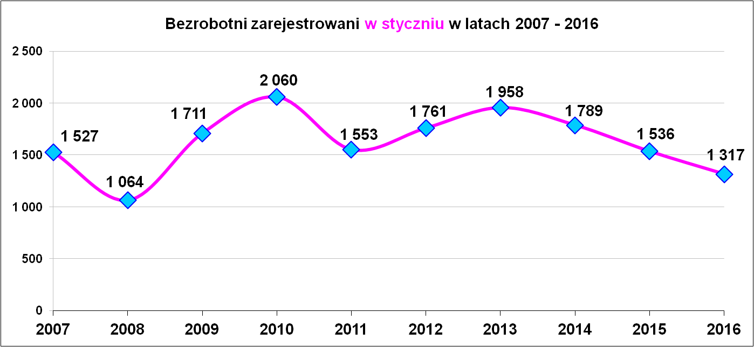
- wyrejestrowało się 792 osoby, z tego pracę podjęło 517 osób, nie potwierdziło gotowości do pracy 133 osoby,
- zgłoszone oferty pracy – 341 miejsc, z tego najwięcej w zawodach:
Lp. | Zawód i kod zawodu |  | Oferty pracy zgłoszone  w styczniu 2016 r.
Lp. |  |  | Ogółem | subsydiowane | staż | Niesubsydiowane
1. | Technik prac biurowych | 411004 | 50 | 45 | 44 | 5
2. | Pomocniczy robotnik budowlany | 931301 | 20 | 0 | 0 | 20
3. | Kierowca ciągnika siodłowego | 833202 | 19 | 0 | 0 | 19
4. | Sprzedawca | 522301 | 16 | 7 | 5 | 9
5. | Kelner | 513101 | 13 | 2 | 2 | 11
6. | Technik administracji | 334306 | 11 | 10 | 10 | 1
7. | Kucharz | 512001 | 11 | 7 | 6 | 4
8. | Fryzjer | 514101 | 8 | 7 | 7 | 1
9. | Przedstawiciel handlowy | 332203 | 7 | 0 | 0 | 7
10. | Doradca klienta | 524902 | 7 | 2 | 2 | 5
11. | Murarz | 711202 | 7 | 0 | 0 | 7
12. | Cieśla szalunkowy | 711502 | 7 | 0 | 0 | 7
13. | Asystent do spraw księgowości | 431101 | 6 | 5 | 5 | 1
14. | Krawiec | 753105 | 6 | 0 | 0 | 6
15. | Kierowca samochodu dostawczego | 832202 | 6 | 2 | 0 | 4
16. | Opiekun w domu pomocy społecznej | 341203 | 5 | 2 | 2 | 3
17. | Recepcjonista | 422602 | 5 | 3 | 1 | 2
18. | Zbrojarz | 711404 | 5 | 0 | 0 | 5
19. | Fizjoterapeuta | 229201 | 4 | 2 | 0 | 2
20. | Asystent nauczyciela przedszkola | 531202 | 4 | 3 | 3 | 1
21. | Mechanik poj. samochodowych | 723103 | 4 | 1 | 1 | 3
22. | Rozbieracz - wykrawacz | 751104 | 4 | 0 | 0 | 4
23. | Pokojowa | 911203 | 4 | 0 | 0 | 4
W styczniu br. najwięcej ofert pracy było dla techników prac biurowych – 50 miejsc, z tego tylko 5 ofert było niesubsydiowanych pozostałe oferty to w większości miejsca stażowe.
Natomiast wyłącznie oferty niesubsydiowane były w zawodach: pomocniczy robotnik budowlany (20 miejsc), kierowca ciągnika siodłowego (19 miejsc), przedstawiciel handlowy (7 miejsc), murarz (7 miejsc), cieśla szalunkowy (7 miejsc), krawiec (6 miejsc), zbrojarz (5 miejsc), rozbieracz – wykrawacz, pokojowa (po 4 miejsca).

W miesiącu styczniu 2016 r. wypłacono:
- dodatki aktywizacyjne dla 54 osób, w tym dla 7 osób poniżej 25 roku życia i 14 osób powyżej 50 roku życia. Wśród osób pobierających dodatki aktywizacyjne było 33 kobiet i 21 mężczyzn,
Wydane nowe decyzje w styczniu 2016 r.:
- dotyczące dodatków aktywizacyjnych osobom bezrobotnym
z prawem do zasiłku – 23
- dotyczące stypendium dla osoby bezrobotnej – 0

Ilość przyznanych dodatków aktywizacyjnych dla bezrobotnych (nowe decyzje)
wg miesięcy
Lata | I | II | III | IV | V | VI | VII | VIII | IX | X | XI | XII | RAZEM
2009 r. | 20 | 24 | 20 | 20 | 40 | 42 | 38 | 29 | 41 | 17 | 39 | 18 | 348
2010 r. | 20 | 14 | 16 | 28 | 32 | 39 | 35 | 25 | 37 | 36 | 36 | 31 | 349
2011 r. | 26 | 29 | 25 | 35 | 53 | 48 | 42 | 38 | 26 | 49 | 40 | 12 | 423
2012 r. | 11 | 18 | 11 | 15 | 29 | 41 | 43 | 27 | 30 | 35 | 11 | 25 | 296
2013 r. | 46 | 18 | 26 | 35 | 26 | 39 | 42 | 29 | 21 | 35 | 26 | 20 | 363
2014 r. | 11 | 23 | 32 | 36 | 44 | 32 | 48 | 21 | 19 | 27 | 18 | 21 | 332
2015 r. | 11 | 20 | 19 | 20 | 22 | 28 | 20 | 18 | 19 | 14 | 22 | 15 | 228
2016 r. | 23 |  |  |  |  |  |  |  |  |  |  |  | 23

„Napływ” i „odpływ” wybranych kategorii bezrobotnych

styczeń 2016 r.
Wyszczególnienie | Bezrobotni
Wyszczególnienie | do 30 roku życia | ← w tym  do 25 roku życia | powyżej 50 roku życia | długotrwale
Zarejestrowani | 630 | 381 | 193 | 401
Wyrejestrowani | 416 | 261 | 89 | 283
w tym z powodu: podjęcia pracy | 260 | 158 | 46 | 177
- niesubsydiowanej | 257 | 157 | 46 | 176
- w tym podjęcie działalności gospodarczej | 10 | 8 | 5 | 9
- w tym pracy sezonowej | 0 | 0 | 0 | 0
- subsydiowanej | 3 | 1 | 0 | 1
- prace interwencyjne | 3 | 1 | 0 | 0
- roboty publiczne | 0 | 0 | 0 | 0
- podjęcie działalności gospodarczej | 0 | 0 | 0 | 0
w tym ramach bonu na zasiedlenie | 0 | 0 | 0 | 0
- praca w ramach refundacji kosztów  - zatrudnienia bezrobotnego | 0 | 0 | 0 | 1
- podjecie pracy poza miejscem zamieszkania  w ramach bonu na zasiedlenie | 0 | 0 | 0 | 0
- podjecie pracy w ramach bonu zatrudnieniowego | 0 | 0 | 0 | 0
- pojęcie pracy w ramach świadczenia aktywizacyjnego | 0 | 0 | 0 | 0
- podjecie pracy w ramach grantu na telepracę | 0 | 0 | 0 | 0
- podjecie pracy w ramach składek na ubezpieczenie społeczne | 0 | 0 | 0 | 0
- podjecie pracy w ramach dofinansowania wynagrodzenia za zatrudnienie skierowanego bezrobotnego powyżej 50 roku życia | 0 | 0 | 0 | 0
- praca z PFRON –u | 0 | 0 | 0 | 0
Skierowani na szkolenie | 0 | 0 | 0 | 0
w tym w ramach bonu szkoleniowego | 0 | 0 | 0 | 0
Skierowani na staż | 9 | 5 | 0 | 2
w tym w ramach bonu stażowego | 0 | 0 | 0 | 0
Skierowani do prac społeczno – użytecznych | 0 | 0 | 0 | 0
w tym w ramach PAI | 0 | 0 | 0 | 0
Razem ilość bezrobotnych objętych subsydiowaną aktywizacją zawodową ( praca subsydiowana + szkolenie + staż + prace społecznie użyteczne) | 12 | 6 | 0 | 3

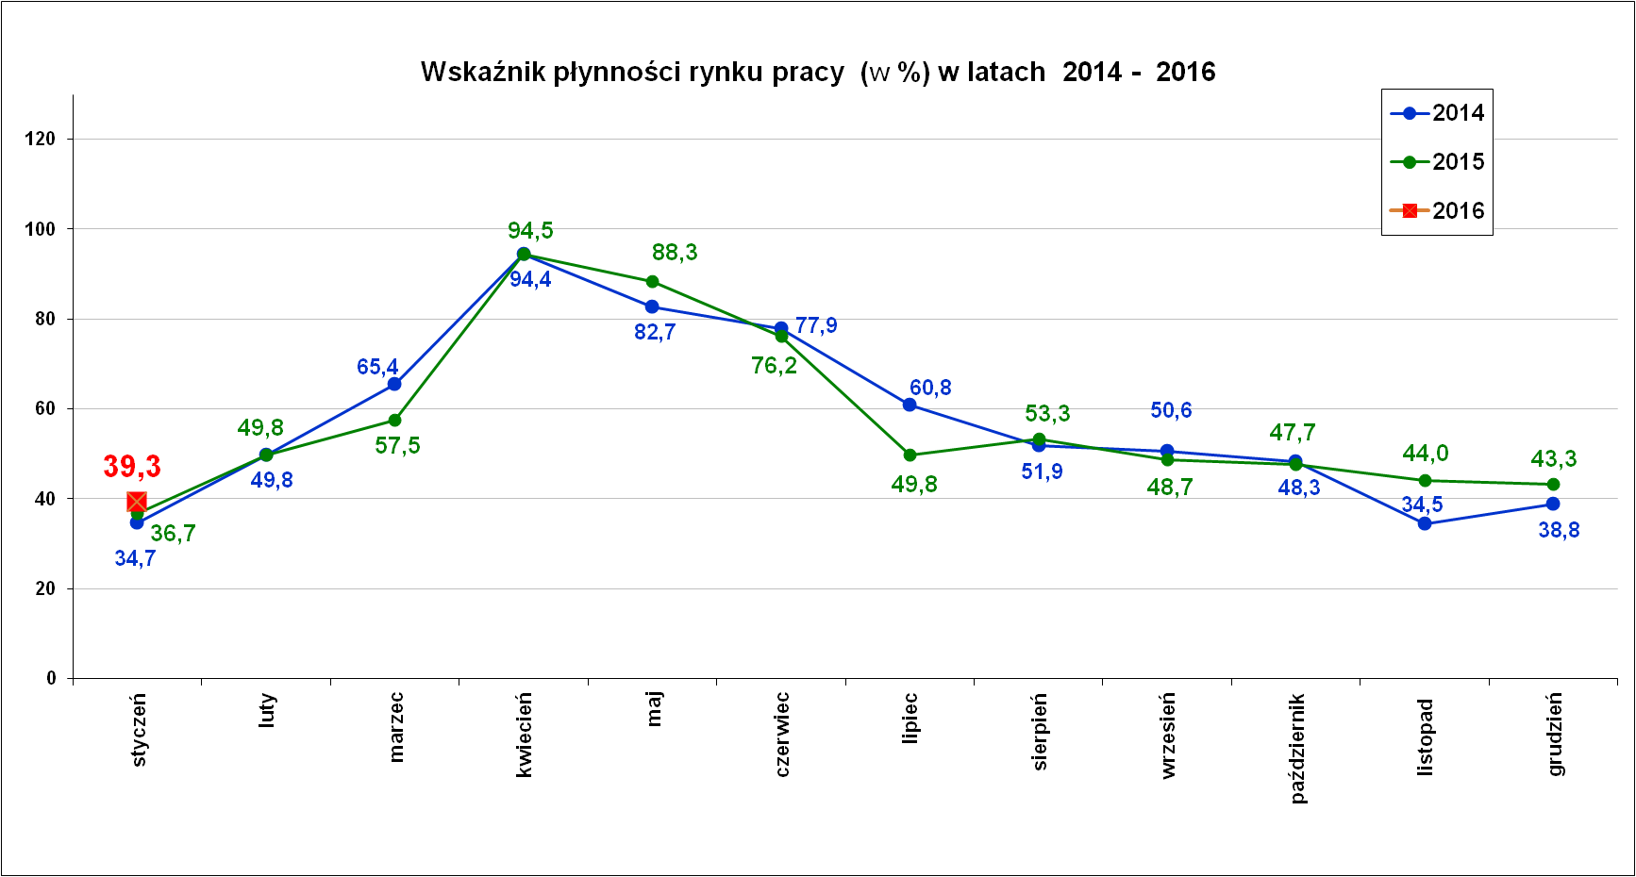
Wskaźnik płynności rynku pracy (wyrażony w procentach stosunek liczby bezrobotnych, którzy podjęli pracę do liczby nowozarejestrowanych bezrobotnych w danym miesiącu.
Wskaźnik płynności rynku pracy na koniec stycznia br. wynosił 39,3%.

Aktywizacja zawodowa osób bezrobotnych
w miesiącu styczniu 2016 r.
Wyszczególnienie |  | Ilość osób  styczeń
1. | Pracę podjęło za pośrednictwem urzędu | 107
w tym
 | - pracę niesubsydiowaną | 93
 | - pracę interwencyjną | 3
 | - pracę w ramach robót publicznych | 0
 | - podjęcie działalności gospodarczej | 0
 | w tym w ramach bonu na zasiedlenie | 0
 | - podjecie pracy w ramach refundacji kosztów  zatrudnienia bezrobotnego | 1
 | - podjęcie pracy poza miejscem zamieszkania w ramach bonu na zasiedlenie | 0
 | - podjecie pracy w ramach bonu zatrudnieniowego | 0
 | - podjęcie pracy w ramach świadczenia aktywizacyjnego | 0
 | - podjęcie pracy w ramach grantu na telepracę | 0
 | - podjecie pracy w ramach refundacji składek na ubezpieczenia społeczne | 0
 | - podjęcie pracy w ramach dofinansowania wynagrodzenia za zatrudnienie skierowanego bezrobotnego powyżej 50 roku życia | 0
 | - PEFRON | 0
 | - rozpoczęcie stażu | 10
 | w tym w ramach bonu stażowego | 0
 | - rozpoczęcie prac społecznie użytecznych | 0
 | w tym w ramach PAI | 0
2. | Rozpoczęło szkolenia | 0
 | w tym w ramach bonu szkoleniowego | 0
3. | Udzielono porad zawodowych i informacji  zawodowej | 106

Stopa bezrobocia (%) Źródło: GUS
Miesiące | Powiat  Nowosądecki | Miasto  Nowy Sącz | Województwo Małopolskie | Kraj
Grudzień 2012r. | 18,1 | 11,0 | 11,5 | 13,4
Grudzień 2013 r. | 17,8 | 10,8 | 11,6 | 13,4
Grudzień 2014 r. | 14,9 | 8,9 | 9,9 | 11,5
Grudzień 2015 r. | 13,6 | 7,8 | 8,4 | 9,8
Styczeń 2016 r. | 14,2 | 8,3 | 8,8 | 10,3
Powiat Nowosądecki w miesiącu styczniu 2016 r. wrócił na 3 miejsce w WOJEWÓDZTWIE MAŁOPOLSKIM pod względem najwyższej stopy bezrobocia.
Powiaty o najwyższej stopie bezrobocia w województwie małopolskim:
- Dąbrowski – 16,7 %,
- Limanowski – 14,5%,
- Nowosądecki – 14,2 %,
Stopy bezrobocia stan na koniec stycznia 2016 r. dla wybranych powiatów i miast woj. małopolskiego:
- Gorlicki –12,0 % | - Miasto Kraków – 4,6 %
- Limanowski -14,5 % | - Miasto Tarnów – 8,7 %
- Nowotarski – 11,3 %
- Tatrzański – 12,8 %

Nowy Sącz, dnia 25.02.2016 r.

